标题

标题

标题

标题

谷歌被墙了，怎么办

学会使用github来找代码
如果你不太确定如何使用某个函数，除了百度/谷歌之外，github更能给你提供精准的答案。

技术性的文章，IBM技术开发论坛绝对会给你惊喜
如果你需要技术性很强的文章，在IBM技术开发论坛上很容易找到，因为上面的文章都是IBM大牛们亲自操刀写的。
https://www.ibm.com/developerworks/cn/

查看一个文件的十六进制形式，UltraEdit能保证对吗？

首先，这里先简单说明一下 Unicode 和 UTF8 的关系：Unicode 的实现方式和它的编码方式并不相同，UTF8 就是其实现之一。比方使用 UltraEdit 打开 UTF8 编码的中文文件，使用 16 进制查看，可以发现看到的中文对应部分应当是 Unicode 编码，每个中文字长度 2 字节—— UltraEdit 在这里已经做了转化；如果直接查看其二进制文件，可以发现是 3 字节。但两者的差别仅在于 Unicode 向 UTF8 做了数学上的转化。

做个试验：
- SETP 1：新建一个文本文件，往里面写入带有中文和英文的字符串，并保存为UTF8格式（可以用UltraEdit另存为）。
- SETP2：用UltraEdit打开文件，按十六进制显示，观察中文字符对应的十六进制数。
- SETP3：用WinHex.exe工具或者在git bash中使用od -t x1 filename命令查看文件的十六进制数。
- SETP4：对比下，UltraEdit可信吗？

TODO：没有符合预期啊

Ubuntu终端多标签
Ctrl + Alt + T
Ctrl + Shift + T

截图

Shift + Ctrl + 打印

要带鼠标指针截图的，可以使用gnome-screenshot命令，详细可参考以下内容：

https://www.howtoing.com/taking-screenshots-in-linux-using-gnome-screenshot/

Ubuntu下也可以用beyond compare
甚至也可以有在右键菜单中增加beyond compare，像windows那么方便。

https://baijia.baidu.com/s?old_id=429200

Chrome浏览器截屏长图
在网上看到好文章，可以选择收藏，可以选择另存为pdf，也可以选择截图长屏，滚屏的内部也会自动截取：

使用Chrome浏览器可以轻松实现：

Chrome -> F12 -> Ctrl+Shift+P -> Capture full size screenshot

tee命令
一边显示在屏幕上，一边重定向到文件，两不误

date | tee log

谁最消耗资源
TODO
找出CPU占比最高的前N名
找出MEM占比最高的前N名

找出最近1小时CPU占比最高的进程

如何快速确认被宏包裹的代码是否符合预期

方法一，修改完代码，编译，在设备中运行起来。
方法二，编译即可，使用
#warning(“message”)

shellcheck
官网：https://www.shellcheck.net/
源码：https://github.com/koalaman/shellcheck

shellcheck是shell脚本静态检查工具，能够识别语法错误以及不规范的写法。

# shellcheck test.sh

In test.sh line 6:
ls $PWD
^-- SC2086: Double quote to prevent globbing and word splitting.

top/htop/glances（系统监控）

top
top是linux系统自带的进程监控工具，使用方便。top 运行中可以通过内部命令对进程的显示方式进行控制（嵌入式设备的top往往是被阉割的，没有内嵌命令）。

命令默认在一个特定间隔(3秒)后刷新显示。要手动刷新，用户可以输入回车或者空格。

运行过程中有很多快捷键可以使用，完整的快捷键列表，可以通过 man top 查看，常见的可以使用 h 快捷键查看，其中值得特别一提的有：

1 显示多核CPU的负载信息
P 按CPU%排序
M 按MEM% 排序
b 打开/关闭加亮效果
x 打开/关闭排序列的加亮效果
shift + > 或者 shift + < 向右或左改变排序列

htop
官网：http://hisham.hm/htop/

htop是Linux系统下一个基本文本模式的（可以在控制下使用）、交互式（可以使用鼠标操作）的进程查看器，提供更美观、更方便的进程监控工具，是top的高级版。

特别推荐：
- 界面更直观
- 默认CPU多核布局
- 在界面上直接kill掉某个进程，不需要关心进程pid，命令k
- 显示某个进程打开的文件列表，相当于lsof操作，命令l
- 显示某个进程的环境变量，命令e

glances
官网：https://github.com/nicolargo/glances
官方文档：https://glances.readthedocs.io/en/stable/index.html

Glances是一个基于 Python 的系统监控工具。能够监视 CPU、负载、内存、磁盘 I/O、网络流量、文件系统、系统温度（各种芯片的温度）等信息。它支持客户端/服务器模式，服务端以监听模式启动glances；客户端以远程模式启动glances远程连入指定服务器，并获取server上相关的性能数据。

通过man感受下它跟top、htop的差异，top、htop操作的对象是进程，glances操作的对象能够监视 CPU、负载、内存、磁盘 I/O、网络流量、文件系统、系统温度等信息。难怪叫
An eye on your system

top - display Linux processes
htop - interactive process viewer
glances - An eye on your system

基于python导致难于在嵌入式平台使用，
支持C/S模式，支持Web interface or API (XMLRPC and RESTful) ，那就有无限可能，可以在远程监控，在web上，在手机上，在平板上等等。

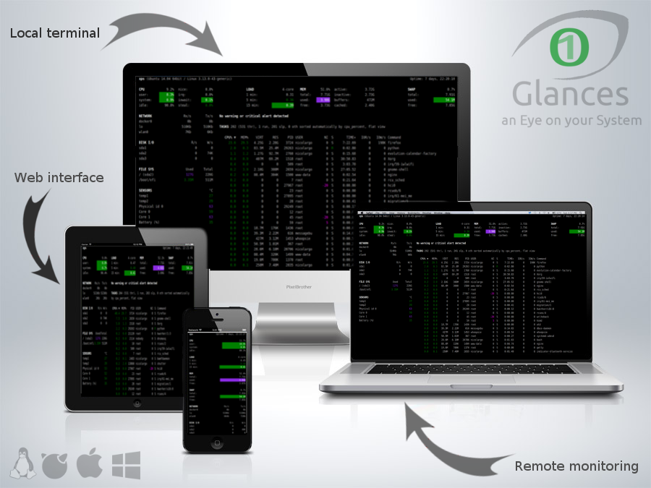

特别推荐：
- top/htop有的它有，top/htop没有的它也有；
- 可以显示GPU信息（得安装插件）；
- 统计网络I/O流程信息，包括有线网络，无线网络，WIFI等；
- 统计Disk I/O信息；
- 显示系统芯片温度；
- 显示本地IP地址，公网IP地址；

快捷键：

1 显示多核CPU的负载信息
c 按CPU%排序
m 按MEM% 排序
i 按I/O使用情况排序
U 查看网络I/O累计流量
b 网络I/O统计单位切换，用Byte或者bit

cloc
cloc代码统计工具，能够统计代码的空行数、注释行、编程语言。

演示：
我们的代码，总共有几行呢？应用程序，内核源码，最后用python算出总算

等待比较久，分屏显示，先看dvr

tmux（终端复用工具）
会话与进程解除绑定
酷炫的分屏

tig
在命令行下使用git的正确姿势应该是tig（text-mode interface for Git）。这是颠覆 Git 命令使用体验的神器。

可以跟Windows下的TortoiseGit媲美。
大仓库，用GUI软件打开，会卡顿，tig可以很好的解决该问题。

Tig 是 git log 的封装器，它可以方便地接受可以传递给 git log 的相同参数。

启动
在git仓库目录下，输入tig即可进入主页（main view模式），显示当前分支log，【上/下】或【 j/k 】键移动左边窗格，【 Enter 】分屏查看提交详情，【 PgUp/PgDn 】移动右边窗格，使用【 q 】退出右侧窗格。

帮助手册
单击 h 将显示“帮助”菜单，你可以在其中发现其导航和命令选项。使用 q 退出帮助。

快速搜索
使用【 / 】在左右窗格中搜索，用【 n/N 】搜索下一个、上一个。【 R 】刷新当前页面，可退出搜索的高亮状态。

refs view模式
【 r 】进入 refs view 模式，查看所有分支和标签，选中某一分支按 【 Enter 】键查看分支log，使用这个功能可以快速在不同分支之间查阅代码，免去了频繁切换分支的麻烦，需要切换分支时，选中分支按住 shift + c 即可。

tree view 模式
【 t 】进入 tree view 模式，git 目录会以文件夹的形式展示。【 Enter 】进入子目录，【 , 】返回上一级目录。

选中某一文件, 按【 b 】 可进入该文件的 blame 界面, 在 blame 中选中任意一行【 Enter 】, 即可分屏展示此次 commit 的所有内容, @按照代码块粒度滚动, 这种操作比使用 git blame 方便了许多.

部分代码提交
在提交 commit 中常常会碰到按代码块的粒度来提交的需求, 使用原生的 git add -i 略显繁琐，在 tig 中, 这个操作变得无比简单, 只需要在 staged changes 或 unstaged changes 使用【 @ 】选中代码块， 敲 【 u 】即可改变状态, 如果你只想改变一行代码的状态, 使用【 j/k 】选中要改变的单行代码, 用数字键【 1 】即可实现这个原本用 Git 命令行很难实现的功能。

也可以通过此操作撤销已暂存的部分代码。

演示：

- 显示当前分支
- 显示所有分支
- 显示某两个分支
- 显示提交点详细信息，包括提交说明，改变的问题
- 只显示某个目录、某个文件历史。
- Tig Blame

